**SHELKNAM - ONAS Argentina**

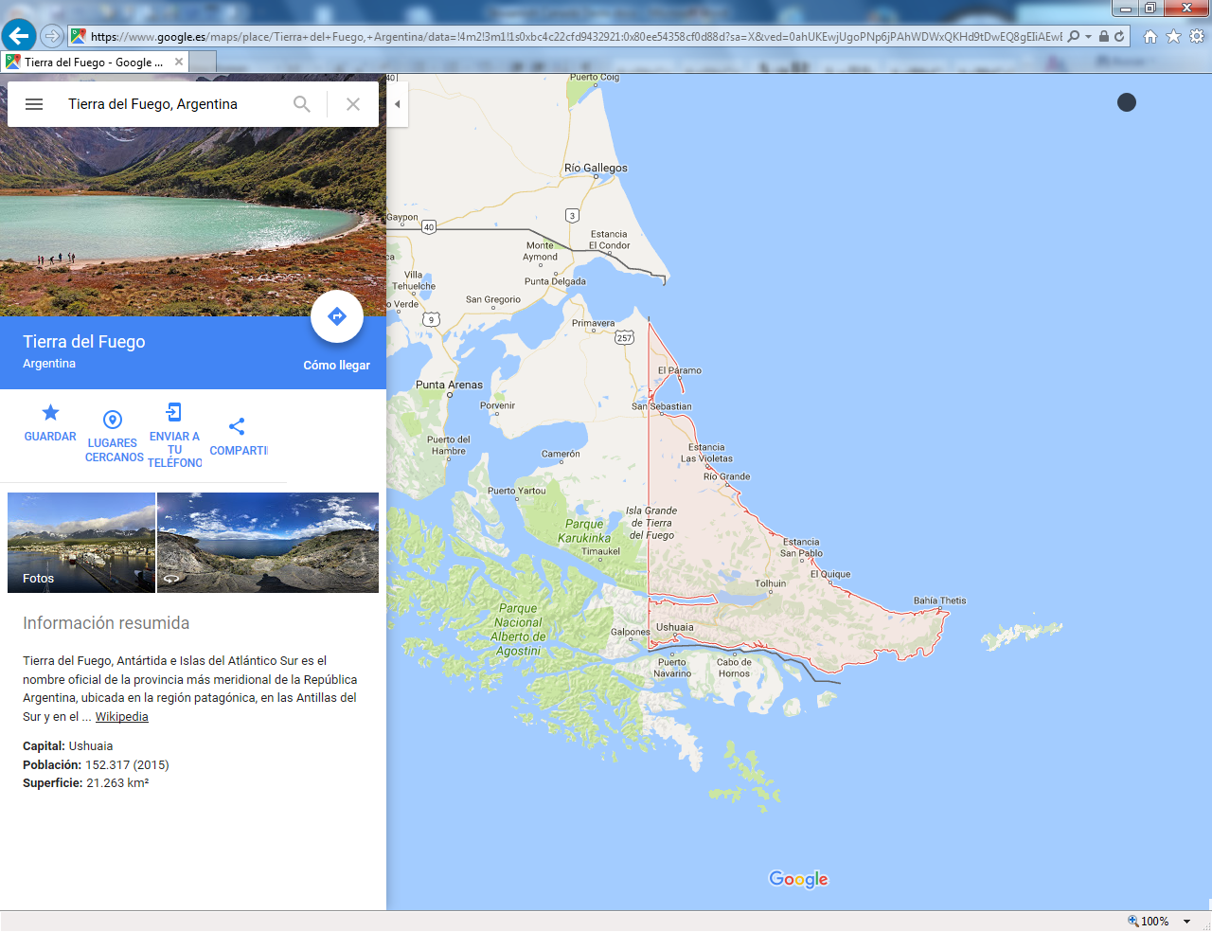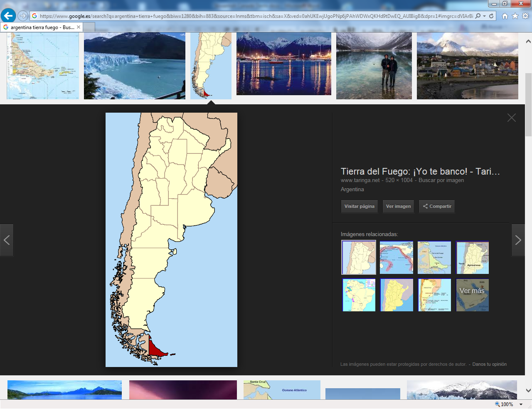

[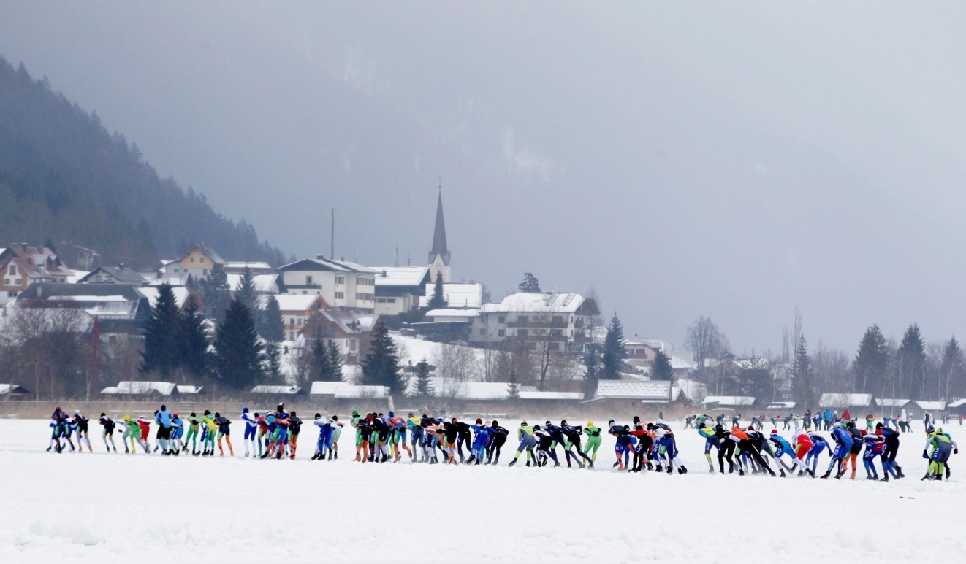](http://www.google.es/url?sa=i&rct=j&q=&esrc=s&frm=1&source=images&cd=&cad=rja&uact=8&ved=0ahUKEwicgcCkqKjPAhWB2RoKHewJCK0QjRwIBw&url=http%3A%2F%2Fblogs.tn.com.ar%2Fviajes%2Fpage%2F2%2F&psig=AFQjCNF9phProE8Fg2bdfXx6ctdPiTvZ0A&ust=1474817076509649)

[](http://dougschlink.com/tdf.htm)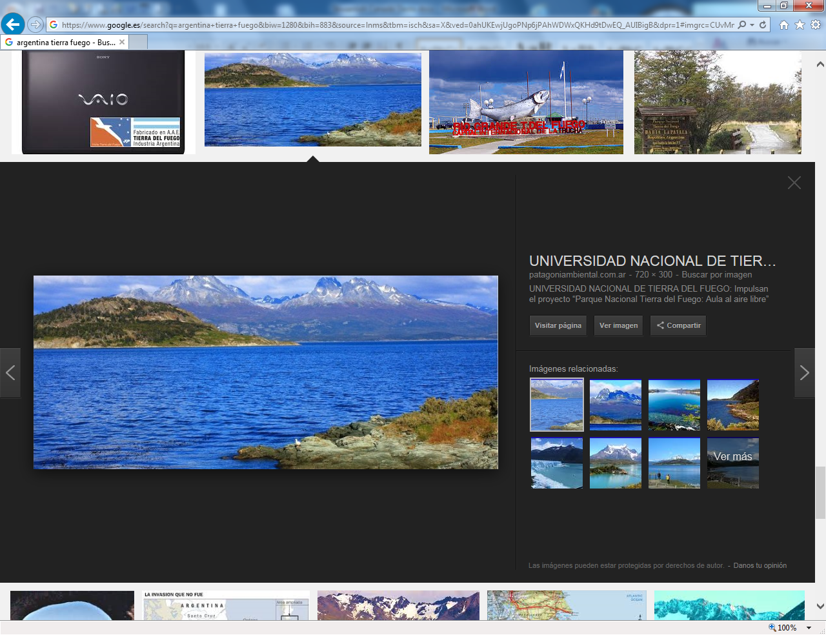

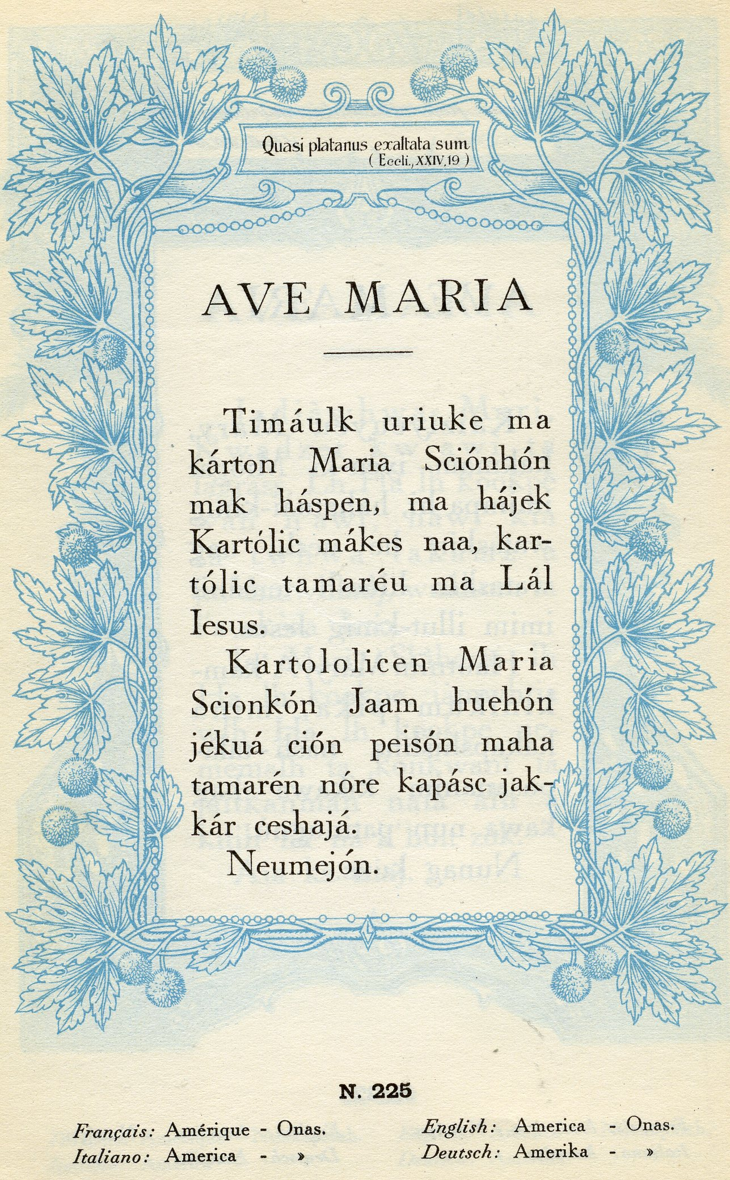

**El idioma selk'nam u ona (variantes de escritura: shelk'nam, selknam, shilk'nam) es una** [**lengua chon**](https://es.wikipedia.org/wiki/Lenguas_chon) **meridional que era hablada por los** [**selk'nam**](https://es.wikipedia.org/wiki/Selk%27nam) **u onas en la** [**Isla Grande de Tierra del Fuego**](https://es.wikipedia.org/wiki/Isla_Grande_de_Tierra_del_Fuego)**.**

**El selk'nam es una lengua al borde de la extinción, debido, por un lugar, al** [**genocidio Selk'nam**](https://es.wikipedia.org/wiki/Genocidio_Selk%27nam) **producido por inmigrantes europeos a fines del siglo XIX y, por otro, a muertes por enfermedades y a una radical ruptura de la sociedad tradicional ona. Una fuente indica que los últimos hablantes fluidos de esta lengua fallecieron en la década de 1980. Sin embargo, Rojas Berscia (2014) afirmó que dos personas (Joubert Yantén, un joven chileno,**[**[2]**](https://es.wikipedia.org/wiki/Idioma_selk%27nam#cite_note-2) **y Herminia Vera, una mujer selknam de Argentina fallecida el** [**2014**](https://es.wikipedia.org/wiki/2014)[**[1]**](https://es.wikipedia.org/wiki/Idioma_selk%27nam#cite_note-Rojas-1) **), eran capaces de comunicarse en el idioma**[**[1]**](https://es.wikipedia.org/wiki/Idioma_selk%27nam#cite_note-Rojas-1) **, aunque solo como** [**semihablantes**](https://es.wikipedia.org/wiki/Semihablante) **o hablantes con un conocimiento pasivo limitado de la lengua. El nombre "ona" proviene del** [**idioma yagán**](https://es.wikipedia.org/wiki/Idioma_yag%C3%A1n) **y ha prevalecido sobre *selk'nam*, palabra que refleja el nombre que ellos utilizaban para autodenominarse.**

## Clasificación

**Dentro del grupo chon meridional la máxima similitud se da con el** [**haush**](https://es.wikipedia.org/wiki/Idioma_haush)**, otra lengua chon hablada en la isla Grande de Tierra del Fuego.**

**Dentro de las lenguas de** [**América**](https://es.wikipedia.org/wiki/Am%C3%A9rica) **se ha especulado que la familia chon podría estar relacionada con las** [**lenguas mosetén**](https://es.wikipedia.org/wiki/Lenguas_moset%C3%A9n) **formando una hipotética familia mosetén-chon o incluso podría estar relacionada con las** [**lenguas pano-tacanas**](https://es.wikipedia.org/wiki/Lenguas_pano-tacanas)**. Aunque la evidencia en favor de esto es inconclusa. Más especulativa aún es la clasificación de** [**Joseph Greenberg**](https://es.wikipedia.org/wiki/Joseph_Greenberg)**, bastante discutida en la actualidad,**[**[3]**](https://es.wikipedia.org/wiki/Idioma_selk%27nam#cite_note-3) **el selk'nam habría sido una** [**lengua amerindia**](https://es.wikipedia.org/wiki/Lenguas_amerindias) **del grupo** [**andino**](https://es.wikipedia.org/wiki/Lenguas_andinas) **meridional.**

## Fonología

**El selk'nam posee seis vocales, todas ellas se pueden agrupar en parejas de corta/ larga :**

|  |  |  |  |
| --- | --- | --- | --- |
|  | [**Anterior**](https://es.wikipedia.org/wiki/Vocal_anterior) | [**Central**](https://es.wikipedia.org/wiki/Vocal_central) | [**Posterior**](https://es.wikipedia.org/wiki/Vocal_posterior) |
| [**Media-corta**](https://es.wikipedia.org/wiki/Vocal_media) | **e** |  | **o** |
| [**Media-larga**](https://es.wikipedia.org/wiki/Vocal_media) | **(eː)** |  | **(oː)** |
| [**Baja-corta**](https://es.wikipedia.org/wiki/Vocal_abierta) |  | **a** |  |
| [**Baja-larga**](https://es.wikipedia.org/wiki/Vocal_abierta) |  | **(aː)** |  |

**Najlis (1973) analiza las vocales [eː,aː,oː] como /Vh/ por lo que en su análisis el selk'nam posee sólo tres fonemas vocálicos, siendo el alargamiento consecuencia del contacto fonético con /h/. Por su parte Viegas Barros (1993) analiza esas vocales como fonemas vocálicos largos independientes.**

**El inventario de consonantes es el siguiente:**[**[4]**](https://es.wikipedia.org/wiki/Idioma_selk%27nam#cite_note-4)[**[5]**](https://es.wikipedia.org/wiki/Idioma_selk%27nam#cite_note-5)

|  |  |  |  |  |  |  |  |
| --- | --- | --- | --- | --- | --- | --- | --- |
|  | [**Labial**](https://es.wikipedia.org/wiki/Consonante_labial) | [**Dental**](https://es.wikipedia.org/wiki/Consonante_dental) | [**Apical**](https://es.wikipedia.org/wiki/Consonante_apical) | [**Palatal**](https://es.wikipedia.org/wiki/Consonante_palatal) | [**Velar**](https://es.wikipedia.org/wiki/Consonante_velar) | [**Uvular**](https://es.wikipedia.org/wiki/Consonante_uvular) | [**Glotal**](https://es.wikipedia.org/wiki/Consonante_glotal) |
| [**Nasal**](https://es.wikipedia.org/wiki/Consonante_nasal) | **m** | **n** |  |  |  |  |  |
| [**Ocl. sorda simple**](https://es.wikipedia.org/wiki/Oclusiva) | **p** | **t** |  | **č** | **k** | **q** | **ʔ** |
| [**Ocl. glotalizada**](https://es.wikipedia.org/w/index.php?title=Glotalizaci%C3%B3n&action=edit&redlink=1) | **pʼ** | **tʼ** |  |  | **kʼ** | **qʼ** |  |
| [**Fricativa**](https://es.wikipedia.org/wiki/Fricativa) |  | **s** | **ʂ** | **š** | **x** |  | **h** |
| [**Aproximante**](https://es.wikipedia.org/wiki/Aproximante) |  | **l** | **r** | **j** | **w** |  |  |

**El fonema /č/ (=** [**AFI**](https://es.wikipedia.org/wiki/Alfabeto_Fon%C3%A9tico_Internacional) **ʧ) obviamente es fonéticamente** [**africada**](https://es.wikipedia.org/wiki/Africada)**, pero fonológicamente tiene un comportamiento y distribución equiparable a las oclusivas. Presenta dos alófonos:/čʼ/ ante sílaba acentuada, y /č/ ante sílaba no acentuada. Además Viegas Barros (1993) señala que en muchos casos /r/ y /l/ parecen estar en variación libre (1a) o variación dentro de la** [**familia chon**](https://es.wikipedia.org/wiki/Lenguas_chon) **(1b) o variar de acuerdo con algún tipo de simbolismo fonético (1c):**

**(1a) 'ojo': òːtr ~ òːtl**

**(1b) 'frente': ʔòːsr (Ch. central y meridional) / ʔòːsl (Ch. septentrional)**

**(1c) '(ser) negro': p'àːr (selk'nam) / p'ole (**[**tehuelche**](https://es.wikipedia.org/wiki/Idioma_tehuelche)**) / p'al (haush)**

**Los grupos consonánticos pueden ser bastante complicados particularemente en las codas silábicas:**

**ʂq'òːht'èː 'recolectar'**

**haʔmqn 'costa'**

## Gramática

**El selk'nam parece tener un orden básico** [**OVS**](https://es.wikipedia.org/wiki/Objeto_Verbo_Sujeto) **más concretamente, objeto-verbo-auxiliar-sujeto, tendiendo el** [**núcleo sintáctico**](https://es.wikipedia.org/wiki/N%C3%BAcleo_sint%C3%A1ctico) **a estar al final del sintagma y a tener** [**postposiciones**](https://es.wikipedia.org/wiki/Postposici%C3%B3n)**:**

**(2) yèpr t'èːn hans t'elqn**

**comida comer CU muchacha**

**'la muchacha come carne normalmente'**

**(3) tèwr xey wèʔ so-S mah**

**quizá venir puede** [**NE**](https://es.wikipedia.org/wiki/Negaci%C3%B3n_(gram%C3%A1tica))**-DU 2ª.SG**

**'Quizás no puedes venir'**

**(4) xe-nn mer čonn**

**venir-AF.**[**MS**](https://es.wikipedia.org/wiki/Masculino) **DC hombre**

**'El hombre vino'**

**El último ejemplo muestra dos características del selk'nam la existencia de elementos** [**evidenciales**](https://es.wikipedia.org/wiki/Evidencialidad) **(AF) y la variabilidad de los mismos de acuerdo al** [**género gramatical**](https://es.wikipedia.org/wiki/G%C3%A9nero_gramatical)**.**

## Algunas palabras

* **Sol: Krénn / Kran,**
* **Luna: Kréèn / Krä**
* **Noche: Kauk'n**
* **Día: Kerren**
* **Ojo: ó:tr**
* **Nariz: ul**
* **Lengua: c'ál**
* **Mano: c'in**
* **Carne: yèpr**
* **Sangre: wàʔr**
* **Hombre: C'ón / Čohn**
* **Mujer: Naʔ / Nah**
* **Uno : só:s / Sōs**
* **Dos : só:ki, só:nun /Sōki**
* **Tres : sa:wkén / Sawki**
* **Cuatro : k'ó:ni sóki / Kōni-sōki**
* **Cinco : Kismarey**
* **Karukinka: territorio de los Selknam**
* **Selknam: hombres de a pie**